RESUMEN
Tema: Legalidad de la respuesta otorgada por la Fiscalía General de Justicia del Estado de México a la luz del artículo 11 de la Ley de Transparencia y Acceso a la Información Pública del Estado de México y Municipios.

El caso: Una persona solicitó acceso a información consistente en número de homicidios dolosos cometidos en contra de mujeres, feminicidios y desapariciones. En calidad de respuesta, el Sujeto Obligado entregó números que no guardan un orden de homicidios y feminicidios cometidos de 2011 a 2020, argumentando que se proporciona información con los que cuenta y obra, a partir del año 2011, fecha en que la Fiscalía Especializada de Feminicidios fue creada; así mismo se aprecian desapariciones cometidas de 2018 a 2020 señalando que es la información que se encuentra en los archivos del Fiscal Especializado para la Investigación y Persecución de Delitos en Materia de Desaparición Forzada de Personas y la Desaparición cometida por Particulares.

De la misma manera a través del Informe Justificado enviado el SUJETO OBLIGADO señaló que se respondió con la información que cuenta y obra en los archivos de los Servidores Públicos Habilitados a partir del año en que fueron creadas dichas Fiscalías, razón por la cual únicamente cuentan con información a partir de ese año.

Propuesta: Al tenor de lo anterior, la pregunta planteada es si la entrega de la información resulta accesible, completa y verificable, y si el SUJETO OBLIGADO únicamente cuenta con información a partir de la creación de cada Fiscalía.

Así, este Organismo Garante advierte que de conformidad con la Ley de Transparencia se considera que los Sujetos Obligados tienen el deber de responder de forma accesible, completa, y verificable para respectar adecuadamente el Derecho humano de acceso a la Información Pública.

LÍNEAS ARGUMENTATIVAS

RESPUESTAS IMPRECISAS O INCOMPLETAS, DEBER DE REPARACIÓN. Es obligación de todas las autoridades, promover, respetar y garantizar los derechos humanos, entre ellos el de acceso a la información pública, por lo que las respuestas imprecisas o incompletas generan una afectación inicial susceptible de ser reparada mediante el recurso de revisión.

INFORMACIÓN CONFIDENCIAL, CLASIFICACIÓN DE LA. Si la información, con la que se pueda responder a una solicitud de información, contiene datos personales se deberá de realizar su clasificación como información confidencial, atendiendo las formalidades establecidas por la Ley de la materia y los lineamientos generales en materia de clasificación y desclasificación de la información, así como para la elaboración de versiones públicas, de manera previa a su entrega al solicitante, de lo contrario los servidores públicos involucrados incurrirán en responsabilidad.

VERSIÓN PÚBLICA. Para generar la versión pública de un documento es necesario que el Comité de Transparencia emita el Acuerdo de Clasificación correspondiente que la sustente, explicando las razones que la motivan y los datos que se protegen el la versión publica.

ÍNDICE

ANTECEDENTES 5
a) Acto impugnado: 10
b) Razones o Motivos de inconformidad: 10
CONSIDERANDOS 12
PRIMERO. De la competencia 12
SEGUNDO. De la oportunidad y procedencia. 13
TERCERO. Cuestiones de previo y especial pronunciamiento. 13
CUARTO. Del planteamiento de la litis. 19
QUINTO. Del estudio y resolución del asunto. 20
I. De la falta de accesibilidad en la respuesta. 21
I. Del número de denuncias y carpetas de investigación de los homicidios dolosos. 26
II. De las denuncias y carpetas de investigación de feminicidios. 32
III. De las denuncias y carpetas de investigación de desapariciones. 34
SEXTO. De la versión pública. 41
Requisitos de fondo del acuerdo de clasificación. 44
SÉPTIMO. Decisión. 50
R E S O L U T I V O S 51

Resolución del Pleno del Instituto de Transparencia, Acceso a la Información Pública y Protección de Datos Personales del Estado de México y Municipios, con domicilio en Metepec, Estado de México; de fecha veintiuno (21) de abril de dos mil veintiuno.
VISTO el expediente electrónico formado con motivo del recurso de revisión número 00238/INFOEM/IP/RR/2021, promovido por --------------------------------- en su calidad de RECURRENTE, en contra de la respuesta de la Fiscalía General de Justicia del Estado de México, en lo sucesivo el SUJETO OBLIGADO, se procede a dictar la presente resolución, con base en los siguientes:

ANTECEDENTES

- El día veintitrés (23) de noviembre de dos mil veinte, se presentó vía Sistema de Acceso a la Información Mexiquense (SAIMEX), la solicitud de información pública registrada con el número 00888/FGJ/IP/2020, mediante la cual se requirió:

“Respetuosamente les solicito lo siguiente 1. Número de denuncias y número de carpetas de investigación iniciadas sobre mujeres muertas a causa de homicidio doloso. 2. Número de denuncias y número de carpetas de investigación sobre mujeres muertas a causa de feminicidio. 3. Número de denuncias y número de carpetas de investigación sobre desapariciones de mujeres y niñas. La anterior información dividirla por favor por meses de cada año, siendo a partir de 1993 al 2020.” (Sic)
- Se hace constar que se señaló como modalidad de entrega de la información: a través del Sistema de Acceso a la Información Mexiquense (SAIMEX).
- El día catorce (14) de diciembre de dos mil veinte, el SUJETO OBLIGADO notificó que el plazo de 15 días hábiles para atender la solicitud de información había sido prorrogado por 7 días en virtud de las siguientes razones:

“RESOLUCIÓN DE LA AMPLIACIÓN DE PLAZO PARA LA ENTREGA DE INFORMACIÓN DE LA SOLICITUD 00888/FGJ/IP/2020 El Comité de Transparencia de la Fiscalía General de Justicia del Estado de México, integrado por Yamilit Leyva Gutiérrez, Titular de la Unidad de Transparencia; la Lic. Claudia Romero Landázuri, Titular del Órgano Interno de Control; y el Lic. Delfino Rodríguez Manzanares, Coordinador de Archivos; tuvieron a bien reunirse siendo las 10:30 horas del día 14 de diciembre de 2020, en la sala de juntas de la Oficialía Mayor de la Fiscalía antes citada, ubicada en Avenida José María Morelos y Pavón, número 1300 Oriente, Cuarto Piso, Colonia San Sebastián, C.P. 50090, Toluca de Lerdo, Estado de México. CONSIDERANDO I. El Comité de Transparencia de esta Fiscalía General de Justicia del Estado de México, es competente para conocer y resolver respecto de la solicitud y autorización de ampliación de plazo de entrega de información, con fundamento en el artículo 49, fracción II de la Ley de Transparencia y Acceso a la Información Pública del Estado de México y Municipios. La presente resolución, tiene sustento en lo dispuesto por el artículo 163, párrafo segundo de la Ley de Transparencia y Acceso a la Información Pública del Estado de México y Municipios, el cual señala lo siguiente: “Artículo 163. La Unidad de Transparencia deberá notificar la respuesta a la solicitud al interesado en el menor tiempo posible, que no podrá exceder de quince días hábiles, contados a partir del día siguiente a la presentación de aquélla. Excepcionalmente, el plazo referido en el párrafo anterior podrá ampliarse hasta por siete días hábiles más, siempre y cuando existan razones fundadas y motivadas, las cuales deberán ser aprobadas por el Comité de Transparencia, mediante la emisión de una resolución que deberá notificarse al solicitante, antes de su vencimiento. No podrán invocarse como causales de ampliación del plazo motivos que supongan negligencia o descuido del sujeto obligado en el desahogo de la solicitud.” II. Con fecha 23 de noviembre de 2020, se recibió la solicitud de información del C. --------------------------------, a través del Módulo de Transparencia y Acceso a la Información Pública, la cual fue registrada bajo el folio 00888/FGJ/IP/2020. III. Con fundamento en lo dispuesto en el artículo 163, párrafo segundo de la Ley de la materia, la solicitud de mérito fue turnada al Servidor Público Habilitado correspondiente, mismo que solicito la prórroga de 7 días en virtud de que debido a la contingencia sanitaria derivada del virus COVD-19, no se cuenta con la totalidad del personal institucional que permita abarcar la operación de todas las unidades administrativas. Por lo antes expuesto, este Comité: RESUELVE PRIMERO. Aprobar la ampliación del plazo para la entrega de la información solicitada, por un periodo de siete días hábiles, los cuales correrán del 15 de diciembre de 2020 al 11 de enero de 2021 SEGUNDO. Notifíquese al C. ----------------------------------------, la aprobación de la ampliación del plazo para dar contestación a su solitud de información.”

- El día veinte (20) de enero de dos mil veintiuno, el SUJETO OBLIGADO respondió a la solicitud de información en los siguientes términos:

“Metepec, México a 20 de Enero de 2021
Nombre del solicitante: ----------------------------------------------------
Folio de la solicitud: 00888/FGJ/IP/2020

En respuesta a la solicitud recibida, nos permitimos hacer de su conocimiento que con fundamento en el artículo 53, Fracciones: II, V y VI de la Ley de Transparencia y Acceso a la Información Pública del Estado de México y Municipios, le contestamos que:

Toluca de Lerdo, Estado de México; a 20 de enero de 2021. Número de oficio: 52/MAIP/FGJ/2021. ------------------------------------------. Hago referencia al contenido de su solicitud de información pública, presentada el 23 de noviembre del año 2020, ante el Módulo de Transparencia y Acceso a la Información Pública de la Fiscalía General de Justicia del Estado de México, misma que fue registrada en el Sistema de Acceso a la Información Mexiquense (SAIMEX), bajo el folio 00888/FGJ/IP/2020, en la que pide lo siguiente: “Respetuosamente les solicito lo siguiente 1. Número de denuncias y número de carpetas de investigación iniciadas sobre mujeres muertas a causa de homicidio doloso. 2. Número de denuncias y número de carpetas de investigación sobre mujeres muertas a causa de feminicidio. 3. Número de denuncias y número de carpetas de investigación sobre desapariciones de mujeres y niñas. La anterior información dividirla por favor por meses de cada año, siendo a partir de 1993 al 2020.” (sic) Al respecto, esta Fiscalía General de Justicia del Estado de México, con fundamento en los artículos 1, 4 y 163 de la Ley de Transparencia y Acceso a la Información Pública del Estado de México y Municipios, hace de su conocimiento que de acuerdo a lo informado por la Fiscal Especializada de Feminicidios, Servidora Pública Habilitada, no procesa información en los términos que requiere, sin embargo, a fin de privilegiar el Principio de Máxima publicidad, se proporciona información con los que cuenta y obra, a partir del año 2011, fecha en que la citada Fiscalía fue creada: Homicidios Año. Enero Febrero Marzo Abril Mayo Junio Julio Agosto Septiembre Octubre Noviembre Diciembre 2011 11 8 0 3 3 2 1 5 2 5 2 1 2012 1 5 2 1 1 4 0 3 0 6 2 1 2013 3 3 8 6 3 4 3 5 6 7 4 5 2014 3 3 1 3 6 4 2 1 4 1 0 5 2015 5 4 2 6 5 2 6 0 7 2 2 6 2016 6 1 2 2 6 3 7 11 8 12 6 9 2017 5 11 17 9 15 13 9 20 15 16 23 23 2018 18 12 19 16 16 13 9 19 14 21 14 10 2019 18 9 21 23 17 18 12 16 11 4 12 15 2020 9 15 18 13 7 6 6 2 10 14 8 8 Feminicidios Año. Enero Febrero Marzo Abril Mayo Junio Julio Agosto Septiembre Octubre Noviembre Diciembre 2011 0 0 0 6 4 9 6 3 4 6 1 4 2012 5 4 4 4 3 2 7 2 1 3 5 5 2013 2 6 2 4 5 2 4 0 2 2 6 3 2014 4 3 3 3 4 4 3 5 6 3 3 3 2015 8 5 3 5 3 6 4 10 4 6 4 2 2016 5 6 8 10 8 7 3 4 4 6 2 3 2017 4 13 7 7 5 5 9 4 3 3 6 5 2018 6 6 2 8 10 10 16 11 5 13 14 15 2019 9 6 6 8 10 4 13 13 12 10 13 13 2020 4 12 11 6 10 13 19 18 9 13 12 6 Finalmente, el Fiscal Especializado para la Investigación y Persecución de Delitos en Materia de Desaparición Forzada de Personas y la Desaparición cometida por Particulares, Servidor Público Habilitado, después de efectuar una búsqueda en sus archivos, respecto al numeral 3, localizó la siguiente información estadística con la que cuenta en sus archivos: Año/Mes Niñas Mujeres Total 2018 - 02 (febrero) 6 8 14 2018 - 03 (marzo) 28 32 60 2018 - 04 (abril) 32 23 55 2018 - 05 (mayo) 35 19 54 2018 - 06 (junio) 31 36 67 2018 - 07 (Julio) 36 26 62 2018 - 08 (agosto) 22 28 50 2018 - 09 (septiembre) 27 21 48 2018 - 10 (octubre) 60 50 110 2018 - 11 (noviembre) 42 35 77 2018 - 12 (diciembre) 42 38 80 2019 - 01 (enero) 44 22 66 2019 - 02 (febrero) 37 27 64 2019 - 03 (marzo) 45 25 70 2019 - 04 (abril) 47 26 73 2019 - 05 (mayo) 36 37 73 2019 - 06 (junio) 39 22 61 2019 - 07 (Julio) 32 23 55 2019 - 08 (agosto) 39 32 71 2019 - 09 (septiembre) 35 36 71 2019 - 10 (octubre) 30 21 51 2019 - 11 (noviembre) 35 37 72 2019 - 12 (diciembre) 38 48 86 2020 - 01 (enero) 55 25 80 2020 - 02 (febrero) 34 29 63 2020 - 03 (marzo) 42 31 73 2020 - 04 (abril) 18 27 45 2020 - 05 (mayo) 31 26 57 2020 - 06 (junio) 29 31 60 2020 - 07 (Julio) 44 34 78 2020 - 08 (agosto) 32 26 58 2020 - 09 (septiembre) 39 33 72 2020 - 10 (octubre) 47 46 93 2020 - 11 (noviembre) 75 61 136 No obstante, lo anterior, se manifiesta que esta Institución no se encuentra obligada a procesar, resumir, efectuar cálculos o practicar investigaciones conforme al interés del solicitante, tal y como lo dispone el artículo 12 de la Ley de Transparencia antes invocada, que establece lo siguiente: “Artículo 12. (…) Los sujetos obligados sólo proporcionarán la información pública que se les requiera y que obre en sus archivos y en el estado en que ésta se encuentre. La obligación de proporcionar información no comprende el procesamiento de la misma, ni el presentarla conforme al interés del solicitante; no estarán obligados a generarla, resumirla, efectuar cálculos o practicar investigaciones.” Sin otro particular, le reitero la seguridad de mi distinguida consideración. A T E N T A M E N T E YAMILIT LEYVA GUTIÉRREZ TITULAR DE LA UNIDAD DE TRANSPARENCIA YLG/HJHG.”
ATENTAMENTE
YAMILIT LEYVA GUTIÉRREZ” (Sic)

- El día tres (03) de febrero de dos mil veintiuno, se interpuso el recurso de revisión, en contra de la respuesta emitida por el SUJETO OBLIGADO, señalando como:

a) Acto impugnado:
“El motivo es la falta de respuesta" (Sic)

b) Razones o Motivos de inconformidad:
“El motivo es la falta de respuesta” (Sic)

- Se registró el recurso de revisión bajo el número de expediente al rubro indicado, así mismo con fundamento en lo dispuesto por el artículo 185 fracción I de la Ley de Transparencia y Acceso a la Información Pública del Estado de México y Municipios se turnó al Comisionado José Guadalupe Luna Hernández, con el objeto de su análisis.

- El Comisionado Ponente con fundamento en lo dispuesto por el artículo 185 fracción II de la ley de la materia, a través del acuerdo de admisión de fecha nueve (09) de febrero de dos mil veintiuno, puso a disposición de las partes el expediente electrónico vía Sistema de Acceso a la Información Mexiquense (SAIMEX) a efecto de que en un plazo máximo de siete días manifestaran lo que a derecho convinieran, ofrecieran pruebas y alegatos según corresponda al caso concreto.

- El día dieciocho (18) de febrero de dos mil veintiuno, el SUJETO OBLIGADO realizó sus manifestaciones mediante los archivos electrónicos “inf. just. RR 238.pdf” con el oficio número 00191/MAIP/FGJ/2021, de fecha 17 de febrero de 2021, signado por la Titular de la Unidad de Transparencia, constante en seis hojas que integran el informe justificado rendido, y “ofi. RR 238.pdf” con el oficio de remisión de informe justificado número 00106/MAIP/FGJ/2021, de la misma fecha, mismo que fue puesto a disposición de la parte recurrente.

- El día diez (10) de marzo de dos mil veintiuno, éste Instituto puso a disposición del particular los archivos enviados por el SUJETO OBLIGADO, para que manifestara lo que a su derecho asistiera y conviniera, sin embargo no hubo pronunciamiento alguno al respecto.

- El Comisionado Ponente decretó el cierre de instrucción mediante acuerdo de fecha diecisiete (17) de marzo de dos mil veintiuno, por lo que ordenó turnar el expediente a resolución.

- El día dieciocho (18) de marzo de dos mil veintiuno, se notificó el acuerdo para ampliar el plazo de 30 días para resolver el recurso de revisión, por una sola vez, por un periodo de 15 días hábiles adicionales, para un mejor estudio.

CONSIDERANDOS

PRIMERO. De la competencia

- Este Instituto de Transparencia, Acceso a la Información Pública y Protección de Datos Personales del Estado de México y Municipios, es competente para conocer y resolver del presente recurso de conformidad con el artículo: 6, apartado A, fracción IV de la Constitución Política de los Estados Unidos Mexicanos; 5, párrafos vigésimo segundo, vigésimo tercero y vigésimo cuarto fracciones IV y V de la Constitución Política del Estado Libre y Soberano de México; artículos 1, 2 fracción II, 13, 29, 36 fracciones I y II, 176, 178, 179, 181 párrafo tercero y 185 de la Ley de Transparencia y Acceso a la Información Pública del Estado de México y Municipios; y 10, 7, 9 fracciones I y XXIV, y 11 del Reglamento Interior del Instituto de Transparencia, Acceso a la Información Pública y Protección de Datos Personales del Estado de México y Municipios.

SEGUNDO. De la oportunidad y procedencia.

- El medio de impugnación fue presentado a través del Sistema de Acceso a la Información Mexiquense (SAIMEX), en el formato previamente aprobado y dentro del plazo legal de quince días hábiles otorgados para tal efecto; para el caso en particular es de señalar que el SUJETO OBLIGADO entregó respuesta el día veinte (20) de enero de dos mil veintiuno, de tal forma que el plazo para interponer el recurso de revisión transcurrió del día veintiuno (21) de enero al once (11) de febrero de dos mil veintiuno; por lo que si presentó su inconformidad el día tres (03) de febrero de dos mil veintiuno, éste se encuentra dentro de los márgenes temporales previstos en el artículo 178 de la Ley de Transparencia y Acceso a la Información Pública del Estado de México y Municipios.

- Por otro lado, el escrito contiene las formalidades previstas por el artículo 180 último párrafo de la Ley de Transparencia y Acceso a la Información Pública del Estado de México y Municipios, por lo que es procedente que este Instituto de Transparencia, Acceso a la Información Pública y Protección de Datos Personales del Estado de México y Municipios, conozca y resuelva el presente recurso.

TERCERO. Cuestiones de previo y especial pronunciamiento.

- Desde que inició, a finales de 2019, la crisis generada por el virus SARS-Cov-2 - COVID-19, las sociedades y los Estados, se han visto sometidos a una inusitada presión para tratar de adoptar las decisiones que permitan asegurar las mejores condiciones para la protección de salud y la vida de las personas al mismo tiempo que se hacen los mayores esfuerzos posibles para garantizar el funcionamiento social y gubernamental en un contexto de una nueva realidad o normalidad.

- Las acciones adoptadas al año pasado, y de mayor impacto, llegaron incluso a la suspensión de las actividades no prioritarias como una medida indispensable para disminuir la concurrencia de personas y, con ello, tratar de disminuir los contagios y sus efectos en la salud y en la vida, especialmente, de los grupos más vulnerables.

- Por esa razón, durante los meses de marzo, abril, mayo, junio y julio del año pasado, el Órgano Garante recurrió a la suspensión de plazos para la substanciación de los procedimientos establecidos en la Ley de Transparencia y Acceso a la Información Pública del Estado de México y Municipios así como en la Ley de Protección de Datos Personales en Posesión de los Sujetos Obligados del Estado de México y Municipios, lo que, combinado con los periodos de asueto y días inhábiles, permitieron evitar la concentración de personal de los sujetos obligados para atender estos procedimientos, mientras el país y el estado enfrentaban las condiciones de semáforo rojo sanitario.

- Luego del periodo de agosto a diciembre, en el que las condiciones de riesgo bajaron para situar a algunos estados en verde, amarillo y naranja en el semáforo administrado por las autoridades de salud, el cierre de 2020 y el inicio del presente año se han caracterizado por el regreso de nuestra entidad a las condiciones de alto riesgo por el incremento de contagios y por la incidencia de casos graves que volvieron a presionar al sistema de salud, razones que han conducido a las autoridades sanitarias a emitir nuevas disposiciones para suspender las funciones presenciales de las instituciones públicas, que incluyen tanto a los sujetos obligados como a este Órgano.

- Sin embargo, también es necesario señalar que, a pesar de las condiciones de suspensión de actividades del año anterior, es evidente y claro que los sujetos obligados continuaron ejerciendo determinadas facultades, competencias o funciones de carácter interno o de atención de contribuyentes, usuarios y beneficiarios de bienes y servicios públicos. Al ejercerlas, se han documentado las acciones y, en gran medida, este ejercicio y documentación de actos fue resultado de un proceso de rediseño del funcionamiento de las propias dependencias bajo la modalidad del hoy conocido como teletrabajo, trabajo en casa o trabajo a distancia, que ha priorizado el uso de las tecnologías de la información para estos fines, lo que ocurrió tanto en el sector público como en el privado, incluso, el propio Congreso de la Unión, recientemente aprobó la reforma al artículo 311 y la adición del capítulo XII Bis a la Ley del Federal del Trabajo en materia de teletrabajo.

- El Infoem, respetuoso de las medidas adoptadas por la autoridad sanitaria, así como la mayor parte de los sujetos obligados, hemos venido implementado una serie de medidas y acciones para darle continuidad a nuestro funcionamiento interno y, en la mayor medida posible, atender las demandas justas y legítimas de la población, adoptando esta modalidad de trabajo a distancia o trabajo en casa, para cumplir con el objetivo más importante de las medidas adoptadas contra el COVID-19, disminuir el tránsito de personas, evitar la concentración de las mismas y, con ello, tratar de frenar los contagios, acciones que se centran en el esfuerzo conjunto para evitar que los servidores públicos acudan a sus centros de trabajo para desempeñar sus funciones.

- El diseño de los procedimientos para el ejercicio de los derechos de acceso a la información pública y a la protección de los datos personales, ha descansado en procedimientos electrónicos a través de los sistemas implementados por el INFOEM como es el caso del de Información Pública de Oficio Mexiquense (IPOMEX), Sistema de Acceso a la Información Mexiquense (SAIMEX) y el Sistema de Acceso, Rectificación, Cancelación y oposición del Estado de México (SARCOEM). Lo que en su momento fue concebido bajo una perspectiva de asegurar la accesibilidad de los derechos, en el contexto actual de pandemia adquiere una mayor importancia ya que estas herramientas tecnológicas permiten que la atención de estos procedimientos sea compatible con la modalidad de trabajo a distancia o trabajo en casa.

- En virtud de lo anterior, este Órgano Garante considera que existen condiciones que permiten que los sujetos obligados atiendan las solicitudes de acceso a la información pública o las solicitudes de ejercicio de los derechos ARCO, ya sea explicando las razones que justifiquen el no ejercicio de determinadas facultades, competencias o funciones, como consecuencia de la suspensión de labores o bien entregando la información que si han generado porque corresponden a facultades, competencias o funciones que, pese a la suspensión de actividades, continuaron ejerciéndose, generando información que se administra tecnológicamente a través de la modalidad del trabajo a distancia o mediante el desempeño de equipos reducidos o guardias en las instalaciones públicas.

- Si bien esto podría considerarse como una nueva presión sobre el funcionamiento de los sujetos obligados, es muy importante destacar el papel e importancia que el acceso a la información pública, relacionada con las acciones que actualmente se realizan, tiene para una sociedad democrática. Este reto es un llamado para mejorar los procedimientos de gestión documental y el propio diseño administrativo, para ser más eficientes, eficaces y transparentes. El acceso a la información pública de manera oportuna puede ser la diferencia para incrementar la responsabilidad en la función pública y el mejor desempeño de nuestras labores, pero sobre todo para orientar a la población en el ejercicio de sus derechos y en la toma de decisiones que pueden tener enorme trascendencia en su proyecto de vida.

- Por esas razones y alentados por los esfuerzos emprendidos por los sujetos obligados para difundir información relevante en los meses pasados; considerando también el tiempo que ha transcurrido desde el inicio de la pandemia y la obligación de todas las instituciones del Estado de no desaparecer de la escena pública sino, al contrario, confirmar su vocación de servicio; considerando la experiencia desarrollada para consolidar lo que hoy se conoce como la modalidad del trabajo a distancia o en casa y la accesibilidad a múltiples plataformas tecnológicas que lo han posibilitado, pero pensando sobre todo en los titulares de los derechos humanos bajo nuestra tutela, es que este Órgano Garante reitera su compromiso de contribuir al cumplimiento definido por las autoridades de salud para evitar la movilidad de personas, la concurrencia en instalaciones gubernamentales y con ello disminuir los contagios, lo que no colisiona sino que, se trata de armonizar, con la garantía plena en el ejercicio de los derechos de acceso a la información pública y a la protección de los datos personales.

- Desde nuestra perspectiva ello se consigue si dentro de las medidas adoptadas por los sujetos obligados para mantener el ejercicio de las facultades, competencias o funciones que, durante 2020 y en lo que va de 2021, ejercieron y siguen ejerciendo a pesar de las suspensiones de actividades, se adoptan medidas para asegurar que esa información se encuentre disponible para atender los procedimientos de estos derechos. Al mismo tiempo, como se ha manifestado públicamente y se hará, de ser el caso, en esta misma resolución, si dadas las condiciones de la información que se solicita, ya sea que corresponda a información de administraciones anteriores, que los requerimientos sean extensos o que involucren a diferentes áreas y que ello implique que se tenga que desplazar personal a las instalaciones de los sujetos obligados, el Órgano garante será sensible a la adopción de medidas extraordinarias en materia de plazos para el cumplimiento de las resoluciones.

CUARTO. Del planteamiento de la litis.

- Ante la solicitud 00888/FGJ/IP/2020 en donde se requiere conocer el número de denuncias y carpetas de investigación por homicidios dolosos, feminicidios y desaparición forzada de mujeres, la Fiscalía General de Justicia del Estado de México entregó una respuesta con cifras correspondientes a cada delito pero éstas no guardan un orden, por lo que el particular se inconformó por la falta de respuesta.

- Cabe señalar que el SUJETO OBLIGADO rindió su Informe Justificado para manifestar lo que a su derecho asistiera y conviniera, en el que se aprecian tablas elaboradas ad hoc con las cifras mensuales antes señaladas, sin embargo argumenta que “se respondió con la información que cuenta y obra en los archivos de los Servidores Públicos Habilitados a partir del año en que fueron creadas dichas Fiscalías, razón por la cual únicamente cuentan con información a partir de ese año.”(Énfasis añadido)

- En dichas condiciones, la litis a resolver en este recurso se circunscribe a determinar si la Fiscalía General de Justicia del Estado de México entregó la información de forma accesible y completa, si tiene el deber de contar con archivos previos a la creación de las fiscalías y si se actualizan las causales de procedencia establecidas en el artículo 179 fracciones V de la Ley de Transparencia y Acceso a la Información Pública del Estado de México y Municipios, y que se transcribe a continuación:
“Artículo 179. El recurso de revisión es un medio de protección que la Ley otorga a los particulares, para hacer valer su derecho de acceso a la información pública, y procederá en contra de las siguientes causas:
(…)
V. La entrega de información incompleta

(…)”

- Derivado de éste Planteamiento de la Litis, se procede a analizar el contenido íntegro de las actuaciones que obran en el expediente electrónico y con ello, este Órgano Garante dicte la resolución correspondiente, tomando en consideración los elementos aportados por las partes y apegándose en todo momento al principio de objetividad, de acuerdo con lo establecido en el artículo 9 fracción VIII de la Ley de Transparencia y Acceso a la Información Pública del Estado de México y Municipios.

QUINTO. Del estudio y resolución del asunto.

- Previo al estudio del presente asunto, es necesario reiterar que si bien es cierto que la Fiscalía General de Justicia entregó algunas cifras delictivas de delitos, y que los motivos de inconformidad señalan una falta de respuesta, también lo es que resulta procedente suplir la deficiencia de la queja y asumir que la queja se centra en la “falta de información” en la respuesta otorgada por el SUJETO OBLIGADO, en términos de la Ley de Transparencia y Acceso a la Información Pública del Estado de México y Municipios, concretamente en su artículo 13, donde se señala el deber de este Instituto de suplir cualquier deficiencia para garantizar el derecho de acceso a la información a favor de los recurrentes sin cambiar los hechos expuestos; tal y como se lee a continuación:

Artículo 13. El Instituto, en el ámbito de sus atribuciones, deberá suplir cualquier deficiencia para garantizar el ejercicio del derecho de acceso a la información.
- Por lo tanto, como resultado de observar la solicitud de información, así como de las razones o motivos de inconformidad expuestas, el Pleno de este Instituto como garante del derecho de acceso a la información pública en términos de lo dispuesto por los artículos 13 y 181, penúltimo párrafo de la Ley de Transparencia y Acceso a la Información Pública del Estado de México y Municipios, aplica la suplencia de la queja en favor del hoy recurrente, a fin de considerar que los motivos de inconformidad se centran en la falta de información en la respuesta otorgada por el SUJETO OBLIGADO.

I. De la falta de accesibilidad en la respuesta.

- De la revisión el expediente que obra en el Sistema de Acceso a la Información Mexiquense, se advierte que la respuesta emitida por el SUJETO OBLIGADO carece de accesibilidad pues las cifras señaladas se encuentran en desorden, situación que conlleva a un procesamiento de la misma para identificar los números mensuales y anuales indicados por cada delito, tal como se muestra a continuación a fin de ejemplificar:

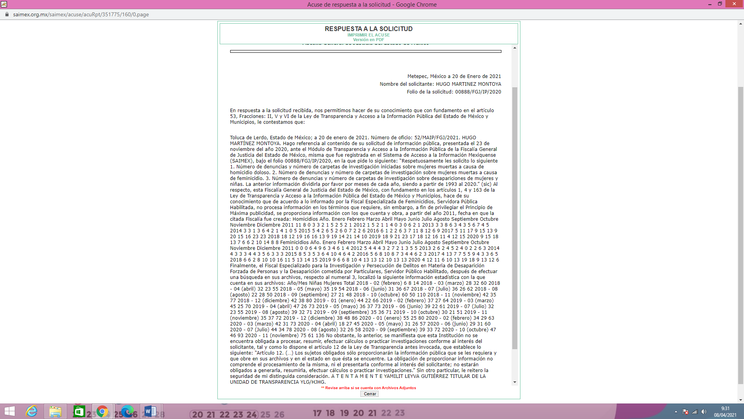

- En atención a lo anterior expuesto es pertinente señalar que el párrafo primero del artículo 11 de la Ley de Transparencia y Acceso a la Información Pública del Estado de México y Municipios , misma que dispone las formas en que se habrá de generar, publicar y hacer entrega de la información al señalar que “En la generación, publicación y entrega de información se deberá garantizar que ésta sea accesible, actualizada, completa, congruente, confiable, verificable, veraz, integral, oportuna y expedita, sujeta a un claro régimen de excepciones que deberá estar definido y ser además legítima y estrictamente necesaria en una sociedad democrática, por lo que atenderá las necesidades del derecho de acceso a la información de toda persona”.

- De ello se advierte que la respuesta de todos los Sujetos Obligados a una solicitud de Acceso a la Información Pública debe ser completa confiable, accesible, verificable, veraz, integral y congruente con lo requerido, de lo contrario se contravendría el artículo 11 de la Ley de Transparencia Local.

- Bajo ese tenor es preciso señalar que es obligación de todas las autoridades, promover, respetar y garantizar los derechos humanos, entre ellos el de acceso a la información pública, por lo que la falta de respuesta, las respuestas imprecisas, incompletas, o que no corresponden a lo solicitado generan una afectación inicial susceptible de ser reparada mediante el recurso de revisión.

HOMICIDIOS
Año | Enero | Febrero | Marzo | Abril | Mayo | Junio | Julio | Agosto | Sept | Oct | Nov | Dic
1993-2010 | NO SE ENVIARON CIFRAS RESPECTO DE ESTE PERIODO
2011 | 11 | 8 | 0 | 3 | 2 | 3 | 1 | 5 | 2 | 2 | 5 | 1
2012 | 1 | 5 | 2 | 1 | 1 | 4 | 0 | 3 | 0 | 6 | 2 | 1
2013 | 3 | 3 | 8 | 6 | 3 | 4 | 3 | 5 | 6 | 7 | 4 | 5
2014 | 3 | 3 | 1 | 3 | 6 | 4 | 2 | 1 | 4 | 1 | 0 | 5
2015 | 5 | 4 | 2 | 6 | 5 | 2 | 6 | 0 | 7 | 2 | 2 | 6
2016 | 6 | 1 | 2 | 2 | 6 | 3 | 7 | 11 | 8 | 12 | 6 | 9
2017 | 5 | 11 | 17 | 9 | 15 | 13 | 9 | 20 | 15 | 16 | 23 | 23
2018 | 18 | 12 | 19 | 16 | 16 | 13 | 9 | 19 | 14 | 21 | 14 | 10
2019 | 18 | 9 | 21 | 23 | 17 | 18 | 12 | 16 | 11 | 4 | 12 | 15
2020 | 9 | 15 | 18 | 13 | 7 | 6 | 6 | 2 | 10 | 14 | 8 | 8
- Ahora bien, a fin de precisar con claridad las cifras que fueron entregadas en la respuesta del SUJETO OBLIGADO, se consideró pertinente realizar las siguientes tablas:

FEMINICIDIOS
Año | Enero | Febrero | Marzo | Abril | Mayo | Junio | Julio | Agosto | Sept | Oct | Nov | Dic
1993-2010 | NO SE ENVIARON CIFRAS RESPECTO DE ESTE PERIODO
2011 | 0 | 0 | 0 | 6 | 4 | 9 | 6 | 3 | 4 | 6 | 1 | 4
2012 | 5 | 4 | 4 | 4 | 3 | 2 | 7 | 2 | 1 | 3 | 5 | 5
2013 | 2 | 6 | 2 | 4 | 5 | 2 | 4 | 0 | 2 | 2 | 6 | 3
2014 | 4 | 3 | 3 | 3 | 4 | 4 | 3 | 5 | 6 | 3 | 3 | 3
2015 | 8 | 5 | 3 | 5 | 3 | 6 | 4 | 10 | 4 | 6 | 4 | 2
2016 | 5 | 6 | 8 | 10 | 8 | 7 | 3 | 4 | 4 | 6 | 2 | 3
2017 | 4 | 13 | 7 | 7 | 5 | 5 | 9 | 4 | 3 | 3 | 6 | 5
2018 | 6 | 6 | 2 | 8 | 10 | 10 | 16 | 11 | 5 | 13 | 14 | 15
2019 | 9 | 6 | 6 | 8 | 10 | 4 | 13 | 13 | 12 | 10 | 13 | 13
2020 | 4 | 12 | 11 | 6 | 10 | 13 | 19 | 18 | 9 | 13 | 12 | 6

ARICIONES
Año | Mes | Niñas | Mujeres |  | Total
1993-2010 | NO SE ENVIARON CIFRAS RESPECTO DE ESTE PERIODO | NO SE ENVIARON CIFRAS RESPECTO DE ESTE PERIODO | NO SE ENVIARON CIFRAS RESPECTO DE ESTE PERIODO | NO SE ENVIARON CIFRAS RESPECTO DE ESTE PERIODO
2011-2017 | NO SE ENVIARON CIFRAS RESPECTO DE ESTE PERIODO | NO SE ENVIARON CIFRAS RESPECTO DE ESTE PERIODO | NO SE ENVIARON CIFRAS RESPECTO DE ESTE PERIODO | NO SE ENVIARON CIFRAS RESPECTO DE ESTE PERIODO
2018 | Enero | NO SE ENVIARON CIFRAS DE ESTE AÑO | NO SE ENVIARON CIFRAS DE ESTE AÑO | NO SE ENVIARON CIFRAS DE ESTE AÑO
2018 | Febrero | 6 | 8 | 14
2018 | Marzo | 28 | 32 | 60
2018 | Abril | 32 | 23 | 55
2018 | Mayo | 35 | 19 | 54
2018 | Junio | 31 | 36 | 67
2018 | Julio | 36 | 26 | 62
2018 | Agosto | 22 | 28 | 50
2018 | Septiembre | 27 | 21 | 48
2018 | Octubre | 60 | 50 | 110
2018 | Noviembre | 42 | 35 | 77
2018 | Diciembre | 42 | 38 | 80

Año | Mes | Niñas | Mujeres |  | Total
2020 | Enero | 55 | 25 | 80
2020 | Febrero | 34 | 29 | 63
2020 | Marzo | 42 | 31 | 73
2020 | Abril | 18 | 27 | 45
2020 | Mayo | 31 | 26 | 57
2020 | Junio | 29 | 31 | 60
2020 | Julio | 44 | 34 | 78
2020 | Agosto | 32 | 26 | 58
2020 | Septiembre | 39 | 33 | 72
2020 | Octubre | 47 | 46 | 93
2020 | Noviembre | 75 | 61 | 136
Año | Mes | Niñas | Mujeres |  | Total
2019 | Enero | 44 | 22 | 66
2019 | Febrero | 37 | 27 | 64
2019 | Marzo | 45 | 25 | 70
2019 | Abril | 47 | 26 | 73
2019 | Mayo | 36 | 37 | 73
2019 | Junio | 39 | 22 | 61
2019 | Julio | 32 | 23 | 55
2019 | Agosto | 39 | 32 | 71
2019 | Septiembre | 35 | 36 | 71
2019 | Octubre | 30 | 21 | 51
2019 | Noviembre | 35 | 37 | 72
2019 | Diciembre | 38 | 48 | 86

- Atendiendo a lo antes expuesto, conviene resaltar que, si bien es cierto que se entregaron las cifras mensuales de los homicidios y feminicidios registrados en los años 2011 a 2020, también lo es que no se entregaron las cifras mensuales de homicidios y feminicidios correspondientes a los años 1993 a 2010 y las cifras correspondientes a desaparición del periodo comprendido de 1993 a enero de 2018 argumentándose la creación de las Fiscalías.

Del número de denuncias y carpetas de investigación de los homicidios dolosos.

- Como fue señalado en el párrafo 36 que precede, la información requerida no fue entregada de forma completa argumentándose la fecha de creación de las Fiscalías, por lo que es menester destacar que en septiembre de 1981, la Legislatura del Estado, a propuesta del Titular del Ejecutivo del Estado, aprobó una nueva Ley Orgánica de la Administración Pública Estatal, producto de la reforma, se crearon nueve secretarías además de la Procuraduría General de Justicia; pero además la citada Ley establecía que a la Procuraduría General de Justicia del Estado y a sus unidades administrativas les correspondía realizar diversas funciones entre las cuales ya se encontraba: Llevar la estadística e identificación criminal.

- Por otra parte, la denominación de la Procuraduría General de Justicia fue reformado a Fiscalía General de Justicia del Estado de México mediante el Decreto Número 167 por el que se expide la Ley de la Fiscalía General de Justicia del Estado de México y se emite la Declaratoria de la entrada en vigor de la Autonomía Constitucional de la Fiscalía General de Justicia del Estado de México publicado en el Periódico Oficial del Gobierno del Estado de México “Gaceta del Gobierno” en fecha nueve de diciembre de dos mil dieciséis.

- Correlativo a lo anterior, debe observarse que los artículos Séptimo y Octavo Transitorios, de la Ley de la Fiscalía General de Justicia del Estado de México disponen que las facultades conferidas a la o el Procurador General de Justicia del Estado de México en los ordenamientos jurídicos, se entenderán conferidas a la o el Fiscal General de Justicia del Estado de México y que en todos los ordenamientos jurídicos donde se establezca Procuraduría General de Justicia del Estado de México se entenderá por Fiscalía General de Justicia del Estado de México.

- Así mismo, en concordancia con los artículos 5 y 9 del aún vigente Reglamento de la Ley Orgánica de la Procuraduría General de Justicia la organización y funcionamiento de la Procuraduría, en materia de investigación y persecución de los delitos, está basada en los sistemas de Especialización y Organización Territorial, el último enunciado estará a cargo de las Subprocuradurías para la atención Especializada y para la Atención de Delitos Vinculados a la Violencia de Género e integradas por las Fiscalías Especializadas, misma que a su vez tendrá a su cargo la atención de los hechos que se consideren constitutivos de delitos entre los cuales se encuentra contemplado en la fracción II el homicidio.

- En esa tesitura, de conformidad con el Manual General de Organización de la Procuraduría General de Justicia señala en la parte relativa a “ANTECEDENTES” que en 2007 se autorizó una nueva reestructuración para la Procuraduría General de Justicia del Estado de México, en la que se creó la Fiscalía Especializada para la Atención de Homicidios Dolosos Cometidos contra la Mujer y Delitos Relacionados con la Violencia Familiar y Sexual; se eliminaron las cuatro Coordinaciones Regionales con residencia en Toluca, Tlalnepantla, Ecatepec y Nezahualcóyotl, y cambió de adscripción a la Dirección General de Coordinación Interinstitucional.

- Correlativo a lo antes expuesto, el Manual General de Organización de la Procuraduría General de Justicia del Estado de México, establece entre las funciones de la entonces Procuraduría General de Justicia, la Fiscalía Especializada de Homicidios a través de la Subdirección de Homicidios “A y B” y la Subprocuraduría para la Atención de Delitos Vinculados a la Violencia de Genero; las siguientes:

“213000000 PROCURADURÍA GENERAL DE JUSTICIA DEL ESTADO DE MÉXICO
FUNCIONES:
[…]
Vigilar que se lleve la estadística e identificación criminal para el pronto esclarecimiento de los delitos cometidos dentro del territorio estatal.

213320000 FISCALÍA ESPECIALIZADA DE HOMICIDIOS
213320100 Y 213320200 SUBDIRECCIÓN DE HOMICIDIOS "A" Y "B"
FUNCIONES:
- Mantener actualizados los bancos de información y bases de datos, para la elaboración de estadísticas.
213700000 SUBPROCURADURÍA PARA LA ATENCIÓN DE DELITOS VINCULADOS A LA VIOLENCIA DE GÉNERO
FUNCIONES:
- Vigilar que se mantenga constantemente actualizada la información estadística que corresponde a la Subprocuraduría, a fin de desarrollar y promover las acciones de prevención del delito en los asuntos de su competencia, entre otras.

- Ahora bien, en el tercer informe de gobierno del entonces gobernador Arturo Montiel Rojas fueron publicadas las estadísticas delictivas por homicidio intencional e imprudencial ocurridas desde septiembre de 1999 hasta agosto de 2002, tal como se muestra:
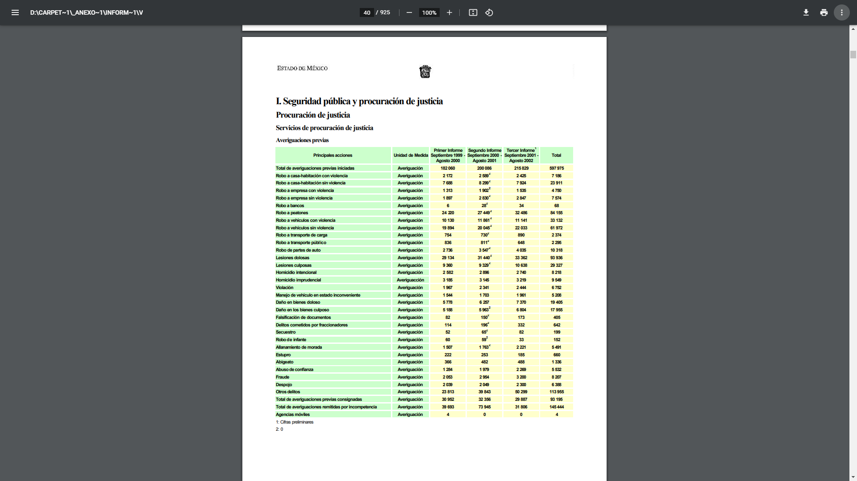

- Por lo que es importante precisar que el Código Penal para el Estado de México antes del año 2000, establecía al ahora homicidio doloso como homicidio intencional, y calificado.

- De la misma manera para el registro de cifras delictivas se clasificaba a éste delito como intencional e imprudencial, tal como se advierte en el Primer informe de gobierno emitido por el entonces gobernador Enrique Peña Nieto:

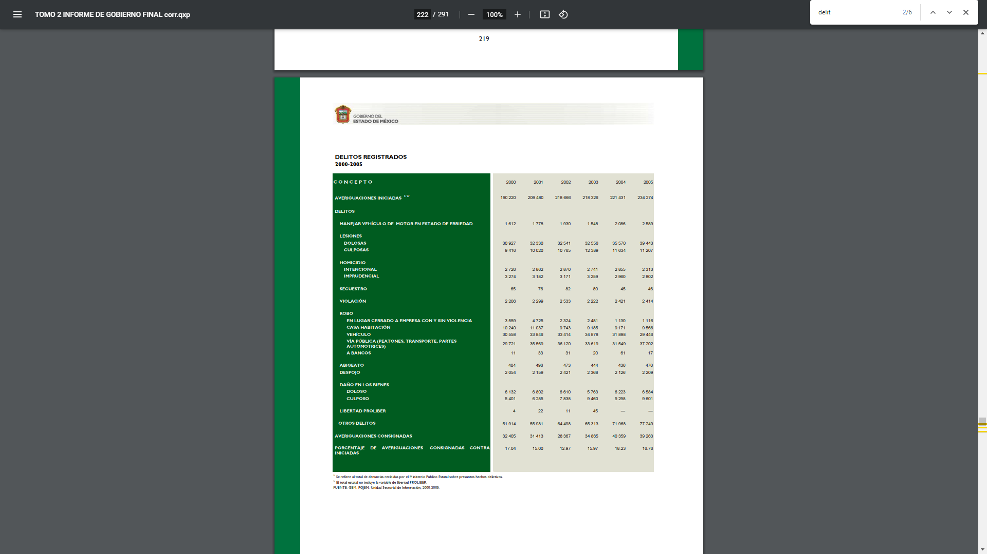

- También cabe resaltar que de acuerdo a un estudio realizado por la Cámara de Diputados Federal denominado “VIOLENCIA FEMINICIDA EN EL ESTADO DE MÉXICO” , existen reportes desde el año 1991 por parte de la Procuraduría General de Justicia del Estado de México (Hoy Fiscalía General de Justicia), tal como se advierte en la siguiente imagen:
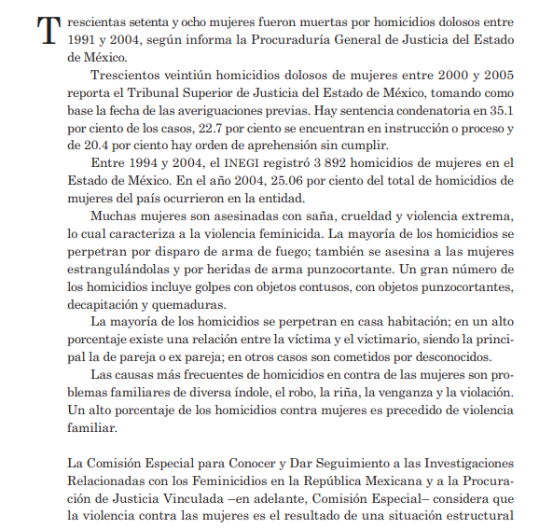
- Fue así que se advirtió que desde el año 1981 la entonces Procuraduría General de Justicia (hoy Fiscalía General de Justicia) y sus unidades administrativas auxiliares y especializadas cuentan con facultades, funciones y/o atribuciones relativas a la generación de estadísticas, referentes a los diversos delitos, entre ellos, el de homicidio, y aquellos relacionados a la violencia de género, con lo cual podría colmarse lo requerido, por lo que a consideración de éste Órgano Garante, los números correspondientes a los homicidios dolosos o intencionales que se llevaron a cabo desde el año 1993 hasta el año 2011 es información factible de ordenarse.

De las denuncias y carpetas de investigación de feminicidios.

- El 18 de marzo de 2011 fue publicado en el Periódico Oficial del Gobierno del Estado de México “Gaceta del Gobierno” el Decreto número 272, a través del cual se reformaron diversos ordenamientos a fin de establecer los supuestos en los que el homicidio doloso de una mujer sería considerado feminicidio, atendiendo a los estándares internacionales y las hipótesis previstas en otros ordenamientos legales.

- En el Decreto antes referido en su EXPOSICIÓN DE MOTIVOS señaló que el 14 de febrero del presente año, se publicó en la Gaceta del Gobierno, el Acuerdo del Ejecutivo del Estado por el que se reforman diversos artículos del Reglamento de la Ley Orgánica de la Procuraduría General de Justicia del Estado de México, en donde se establece la creación de la Subprocuraduría para la Atención de Delitos Vinculados a la Violencia de Género.

- En aquel entonces se tipificó al feminicidio cuando se actualizaran las circunstancias contempladas en el artículo 242 Bis del Código Penal del Estado de México que a continuación se transcriben:

Artículo 242. Bis.- El homicidio doloso de una mujer, se considerará feminicidio cuando se actualice alguna de las siguientes circunstancias:
- El homicidio doloso de una mujer, se considerará feminicidio cuando se actualice alguna de las siguientes circunstancias:
a) Por razón de violencia de género; entendiéndose por ésta, la privación de la vida asociada a la exclusión, subordinación, discriminación o explotación del sujeto pasivo;
b) Se corneta en contra de persona con quien se haya tenido una relación sentimental, afectiva o de confianza, o haya estado vinculada con el sujeto activo por una relación de hecho en su centro de trabajo o institución educativa, o por razones de carácter técnico o profesional, y existan con antelación conductas que hayan menoscabado o anulado los derechos, o atentado contra la dignidad del pasivo;
c) El sujeto activo haya ejecutado conductas sexuales, crueles o degradantes, o mutile al pasivo o el cuerpo del pasivo, o
d) Existan con antelación actos que constituyan violencia familiar del sujeto activo hacia el pasivo.
En los casos a que se refiere este artículo, la penalidad será de cuarenta a setenta años de prisión y de setecientos a cinco mil días multa.

- Hoy en día el Código Penal del Estado de México dispone que comete el delito de feminicidio quien prive de la vida a una mujer por razones de género y se considera que existen razones de género cuando concurra alguna de las circunstancias establecidas en el artículo 281 del propio Código.

- En atención a todo lo antes expuesto se precisa que se deben reunir elementos de tipicidad para que se actualice dicho delito, de lo contrario se aplicarían las reglas existentes para el homicidio, cuya Investigación y tipificación en ambos casos corresponde al Ministerio Público. En razón de ello al haberse entregado mediante el informe justificado la información correspondiente a los feminicidios desde el año 2011, el SUJETO OBLIGADO entregó la información que obra en sus archivos a partir de la tipificación del delito no así a partir de la Fiscalía especializada como lo hizo saber, sin embargo el requerimiento planteado por lo que hace a este punto ha sido colmado.

III. De las denuncias y carpetas de investigación de desapariciones.

- El 10 de julio de 2015 se publicó en el Diario Oficial de la Federación, el Decreto por el que se reforma el artículo 73, fracción XXI, inciso a), de la Constitución Política de los Estados Unidos Mexicanos, el cual dotó de facultades al Congreso de la Unión para expedir leyes generales que establecieran los tipos penales y sus sanciones en materia de desaparición forzada de personas.

- Luego, de conformidad con el artículo SEGUNDO TRANSITORIO del propio Decreto, se estableció la obligatoriedad del Congreso de la Unión de expedir la legislación general en las materias citadas dentro de los 180 días siguientes a su entrada en vigor. Es el caso que, el 17 de noviembre de 2017, fue publicada la Ley General en Materia de Desaparición Forzada de Personas, Desaparición Cometida por Particulares y del Sistema Nacional de Búsqueda de Personas.

- Así mismo, de acuerdo al párrafo segundo, del artículo Noveno Transitorio del Decreto de expedición de la Ley General en Materia de Desaparición Forzada de Personas, las Entidades Federativas debían emitir y, en su caso, armonizar la legislación que correspondiera a su ámbito de competencia dentro de los ciento ochenta días siguientes a la fecha en que entrara en vigor dicho Decreto.

- Posteriormente, el 18 de noviembre de 2018, el Comité contra la Desaparición Forzada de Personas de la Organización de las Naciones Unidas, reiteró su recomendación al estado mexicano para “armonizar las legislaciones locales con la nueva Ley General en la materia para su correcta implementación y crear todas las comisiones locales de búsqueda previstas, dotándoles de personal idóneo y presupuesto suficiente para su correcto funcionamiento”.

- Como consecuencia de ello, en el Estado de México el 21 de marzo de 2019 se creó la Ley en materia de Desaparición Forzada de Personas y Desaparición Cometida por Particulares para el Estado Libre y Soberano de México, sin embargo en la EXPOSICIÓN DE MOTIVOS de la propia Ley se argumenta “En el ámbito local, la Fiscalía Especializada para la Investigación y Persecución de Delitos en materia de Desaparición Forzada de Personas y Desaparición cometida por Particulares de la Fiscalía General de Justicia del Estado de México, ha registrado los casos reportados de personas desaparecidas en la entidad, en el período comprendido entre el 1 de enero de 2012 al 28 de enero del 2019, los cuales ascendieron a 24,217; de éstos 17,496 personas fueron localizadas con vida, 853 sin vida y existen 5,868 personas pendientes de localizar, de las cuales 2,812 son mujeres y 3,056 son hombres. Los casos reportados de desaparición cada año han ido en aumento. Así, de 911 casos denunciados en el año 2012 se pasó a 6,471 en el año 2018.”(énfasis añadido).

- Así mismo en la página electrónica oficial de la Fiscalía General de Justicia del Estado de México https://fgjem.edomex.gob.mx/busqueda-personas; señala que la Fiscalía especializada para la investigación de personas desaparecidas, no localizadas, extraviadas y ausentes es dependiente de la Subprocuraduría de Atención a Delitos Vinculados con la Violencia de Género y es el área que se encarga de investigar, buscar, localizar y reintegrar a su núcleo familiar a las personas que hayan sido reportadas como desaparecidas, no localizadas, ausentes o extraviadas en el territorio mexiquense, y que ésta fue creada por acuerdo del Procurador General de Justicia, Lic. Alejandro Jaime Gómez Sánchez, el día 04 de agosto de 2014, tal como se advierte en el siguiente extracto de imagen:

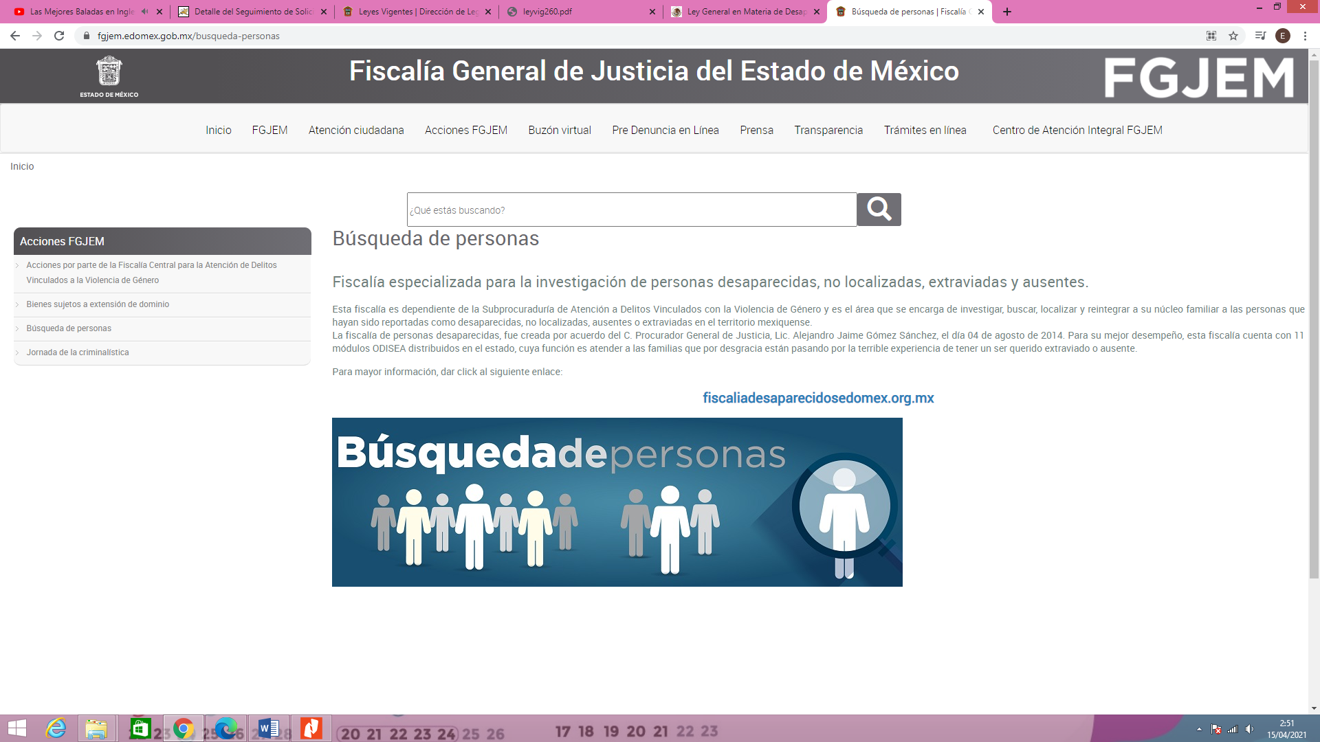

- También el Manual General de Organización de la Procuraduría General de Justicia desde el año 2014 establecía dentro de las funciones de otras Fiscalías Especializadas, las de Implementar mecanismos de búsqueda inmediata de mujeres y niñas desaparecidas, llevar a cabo una adecuada investigación sobre desapariciones, y atender con respeto y oportunamente las denuncia de desaparición de niñas y mujeres:

2133C0000 FISCALÍA ESPECIALIZADA EN FEMINICIDIOS:
…
FUNCIONES:
…
Establecer y controlar bases de datos criminalísticos que permitan contar con información oportuna.

Implementar mecanismos de búsqueda inmediata de mujeres y niñas desaparecidas.

Atender con respeto y oportunamente las denuncia de desaparición de niñas y mujeres, salvaguardando los derechos de los familiares de las víctimas.
…
Llevar una adecuada investigación sobre homicidios, desapariciones y violencia sexual de mujeres en el Estado de México con la finalidad de detectar las causas y buscar la manera de disminuirlos.
…
2133B0000 FISCALÍA ESPECIALIZADA PARA LA ATENCIÓN DE DELITOS RELACIONADOS CON LA TRATA DE PERSONAS
…
Fortalecer la investigación e intervención en la localización de personas desaparecidas o extraviadas, en coordinación con el Instituto de Atención a Víctimas del Delito del Estado de México.
…

- Por otra parte la Ley de la Fiscalía General de Justicia del Estado de México en su artículo 32 fracciones VI y VII dispone que para el eficaz cumplimiento de sus atribuciones la Fiscalía General de Justicia contará con autoridades auxiliares entre las cuales se destacan entre otras de manera enunciativa más no limitativa las siguientes:
…
VI. Las áreas de estadísticas, sistemas, logística y archivo.
VII. Las áreas de tecnologías de la información y comunicación
…

- Cabe hacer notar que la Fiscalía General de Justicia a partir del año 2011 está obligada a generar, actualizar e integrar los registros administrativos de conformidad a los lineamientos previstos en la Norma Técnica para la Clasificación Nacional de Delitos del Fuero Común para fines estadísticos.

- De la misma manera, de acuerdo con el artículo 32, Apartado D, fracción VI, de la Ley de la Fiscalía General de Justicia del Estado de México para el eficaz cumplimiento de las atribuciones conferidas por las disposiciones jurídicas aplicables, la Fiscalía contará con las áreas de estadísticas, sistemas, logística y archivo.

- Por su parte, el artículo 14, fracción III, VIII, XVI y XXII, del Reglamento de la Ley Orgánica de la Procuraduría General de Justicia del Estado de México (aún vigente), señala que para el despacho de los asuntos de su competencia; el cumplimiento y ejercicio de sus facultades y atribuciones constitucionales, legales y reglamentarias; el desarrollo de los sistemas de especialización y de organización territorial y demás sistemas; la investigación y persecución de los delitos; el ejercicio de sus funciones de control y evaluación, así como de representación social, cuenta con un Procurador, quien se auxiliará de unidades administrativas básicas, entre las cuales se encuentran la Subprocuraduría para la Atención de Delitos Vinculados a la Violencia de Género, las Fiscalías Regionales y la Dirección General de Información, Planeación, Programación y Evaluación.

- En esa tesitura, los artículos 19 Bis, fracción XVII, 34, fracción XIX, del Reglamento de la Ley Orgánica de la Procuraduría General de Justicia del Estado de México, establecen las atribuciones que habrán de tener la Subprocuraduría para la Atención de Delitos Vinculados a la Violencia de Género y la Dirección General de Información, Planeación, Programación y Evaluación, entre las cuales se destacan las siguientes:
Artículo 19 Bis. Al frente de la Subprocuraduría para la Atención de Delitos Vinculados a la Violencia de Género habrá un Subprocurador, quien se auxiliará de las unidades administrativas y servidores públicos necesarios para el cumplimiento de las atribuciones siguientes:
[…]
XVII. Establecer sistemas de registro y control de los asuntos a su cargo, llevar el seguimiento estadístico y remitir a las unidades administrativas competentes la información necesaria para la evaluación de los programas y proyectos que se le hayan encomendado;”
[…]
Artículo 34. Al frente de la Dirección General de Información, Planeación, Programación y Evaluación habrá un Director General, quien se auxiliará de las unidades administrativas y servidores públicos necesarios para el cumplimiento de sus atribuciones, de acuerdo con las disposiciones legales en la materia.
Corresponde a la Dirección General de Información, Planeación, Programación y Evaluación las atribuciones siguientes:
[…]
XIX. Coordinar la integración de reportes estadísticos periódicos de avances en la gestión para la toma de decisiones, así como integrar los informes requeridos por otras instancias de gobierno, y
(Énfasis Añadido)

- De los preceptos legales en comento, se advierte que, de acuerdo a la estructura organizacional de la Procuraduría General de Justicia del Estado de México hoy Fiscalía General de Justicia del Estado de México, también existen distintas Unidades Administrativas que cuentan con facultades, funciones y/o atribuciones relativas a la generación de estadísticas, referentes a los diversos delitos, entre ellos, el de homicidio, y aquellos relacionados a la violencia de género, y que éstas reportan información desde el año 2011, con lo cual podría colmarse lo requerido.

SEXTO. De la versión pública.

- Debe destacarse que debido a la naturaleza de la información que se ordena entregar, pudieran contener datos susceptibles de ser clasificados como confidenciales, por ello el Instituto de Acceso a la Información Pública y Protección de Datos Personales del Estado de México tiene el deber de velar por la protección de los datos personales aun tratándose de servidores públicos, por lo tanto la información solicitada se deberá entregar en versión pública.

- De acuerdo a lo establecido por el artículo 122 de la Ley en materia, establece la clasificación de información, misma que puede ser por dos hipótesis, las cuales corresponden a información reservada o confidencial, por lo que los SUJETOS OBLIGADOS deberá de realizar el proceso de clasificación de información de acuerdo a las bases, principios y disposiciones que ley les señale.

- Así mismo los artículos 143 y 116 de la Ley Estatal y de la Ley General, respectivamente, señalan los supuestos para que la información pueda ser clasificada como confidencial:

    - Se refiera a la información privada y los datos personales concernientes a una persona física o jurídico colectiva identificada o identificable;
    - Los secretos bancario, fiduciario, industrial, comercial, fiscal, bursátil y postal, cuya titularidad corresponda a particulares, sujetos de derecho internacional o a sujetos obligados cuando no involucren el ejercicio de recursos públicos; y
    - La que presenten los particulares a los sujetos obligados, de conformidad con lo dispuesto por las leyes o los tratados internacionales.

- La información confidencial no estará sujeta a temporalidad alguna y sólo podrán tener acceso a ella los titulares de la misma, sus representantes y los servidores públicos facultados para ello.

- No se considerará confidencial la información que se encuentre en los registros públicos o en fuentes de acceso público, ni tampoco la que sea considerada por la presente ley como información pública.

- Mientras que los artículos 130 y 105 de la Ley Estatal y de la Ley General, respectivamente, señalan que la aplicación de estos supuestos debe de realizarse de manera restrictiva y limitada, por lo que debe acreditarse que se cumple con esta condición y no se pueden ampliar las excepciones o supuestos de clasificación aduciendo analogía o mayoría de razón.

- Como consecuencia de lo anterior, el SUJETO OBLIGADO debe identificar claramente el tipo de información y hacer un juicio de subsunción o encaje para acreditar que el supuesto de hecho corresponde estrictamente con la hipótesis jurídica. Esto también lo debe de realizar el servidor público habilitado y el titular del área que administra la información.

- Una vez hecho lo anterior, se remite la información al Titular de la Unidad de Transparencia, con el acuerdo de clasificación correspondiente, para que sea sometido al conocimiento del Comité de Transparencia.

Requisitos de fondo del acuerdo de clasificación.

- Como se ha señalado antes, al hacer el juicio de subsunción o encaje entre el supuesto de hecho y la hipótesis jurídica, se debe acreditar la estricta correspondencia entre un elemento y otro. Ahora, en esta parte del procedimiento, que se desahoga en sede del Comité de Transparencia, la ley nos aporta mayores luces para cumplir con dicha acreditación. En los artículos 131 y 105 segundo párrafo de la Ley Estatal y de la Ley General respectivamente, y el lineamiento sexagésimo segundo de los Lineamientos Generales, al señalar que la carga de la prueba, para justificar las restricciones, corresponde a los sujetos obligados, por lo que deberán fundar y motivar debidamente la clasificación.

- De lo anterior, se desprende que para una correcta clasificación total o parcial, esto es determinar los datos que se suprimen en las versiones públicas, es necesario fundar y motivar, de manera correcta, la clasificación; considerando que todo acto que la autoridad pronuncie en el ejercicio de sus atribuciones, debe expresar los fundamentos legales que le dieron origen y las razones por las que se deben aplicar al caso concreto.

- Han sido vastos los estudios doctrinarios relativos a estos derechos fundamentales y al principio de legalidad en ellos contenidos; como ejemplo, el procesalista José Ovalle Fabela, en su obra “Garantías Constitucionales del Proceso”, refiere que “...la garantía de fundamentación impone a las autoridades el deber de precisar las disposiciones jurídicas que aplican a los hechos de que se trate y que sustenten su competencia, así como de manifestar los razonamientos que demuestren la aplicabilidad de dichas disposiciones, todo lo cual se debe traducir en una argumentación o juicio de derecho. Pero de igual manera, la garantía de motivación exige que las autoridades expongan los razonamientos con base en los cuales llegaron a la conclusión de que esos hechos son ciertos, normalmente a partir del análisis de las pruebas, lo cual se debe exteriorizar en una argumentación o juicio de hecho....”.

- Por su parte, el intérprete judicial del país ha establecido una jurisprudencia respecto a qué debe entenderse por fundamentación y motivación, en los siguientes términos:

- FUNDAMENTACIÓN Y MOTIVACIÓN. La debida fundamentación y motivación legal, deben entenderse, por lo primero, la cita del precepto legal aplicable al caso, y por lo segundo, las razones, motivos o circunstancias especiales que llevaron a la autoridad a concluir que el caso particular encuadra en el supuesto previsto por la norma legal invocada como fundamento.
- SEGUNDO TRIBUNAL COLEGIADO DEL SEXTO CIRCUITO.
- Amparo directo 194/88. Bufete Industrial Construcciones, S.A. de C.V. 28 de junio de 1988. Unanimidad de votos. Ponente: Gustavo Calvillo Rangel. Secretario: Jorge Alberto González Álvarez.
- Revisión fiscal 103/88. Instituto Mexicano del Seguro Social. 18 de octubre de 1988. Unanimidad de votos. Ponente: Arnoldo Nájera Virgen. Secretario: Alejandro Esponda Rincón.
- Amparo en revisión 333/88. Adilia Romero. 26 de octubre de 1988. Unanimidad de votos. Ponente: Arnoldo Nájera Virgen. Secretario: Enrique Crispín Campos Ramírez.
- Amparo en revisión 597/95. Emilio Maurer Bretón. 15 de noviembre de 1995. Unanimidad de votos. Ponente: Clementina Ramírez Moguel Goyzueta. Secretario: Gonzalo Carrera Molina.
- Amparo directo 7/96. Pedro Vicente López Miro. 21 de febrero de 1996. Unanimidad de votos. Ponente: María Eugenia Estela Martínez Cardiel. Secretario: Enrique Baigts Muñoz.

- Así, en un acto de autoridad se cumple con la debida fundamentación cuando se cita el precepto legal aplicable al caso concreto y la debida motivación cuando se expresan las razones, motivos o circunstancias que tomó en cuenta la autoridad para adecuar el hecho a los fundamentos de derecho.

- En consecuencia, la fundamentación y motivación implica que, en el acto de autoridad, además de contenerse los supuestos jurídicos aplicables se expliquen claramente por qué a través de la utilización de la norma se emitió el acto. De este modo, la persona que se sienta afectada pueda impugnar la decisión, permitiéndole una real y auténtica defensa.

- En ese mismo sentido, el lineamiento trigésimo tercero fracción V de los Lineamientos Generales, precisa que para motivar la clasificación se deben acreditar las circunstancias de tiempo, modo y lugar.

- Por lo que ante una solicitud de acceso a la información que resulte con información clasificada como confidencial, es viable de acuerdo a las disposiciones legales elaborar una versión pública. La versión pública debe ser autorizada por el Comité de Transparencia, se debe de emitir un acuerdo de clasificación, previo a la entrega de la información al recurrente, el cual se debe de elaborar.

- Es de señalar, que por lo que hace a las versiones públicas, el SUJETO OBLIGADO debe cumplir con las formalidades exigidas en la Ley, por lo que para tal efecto emitirá el Acuerdo del Comité de Transparencia en términos de los artículos 49 fracción VIII, 122, 135 y 149 de la Ley de Transparencia y Acceso a la Información Pública del Estado de México, con el cual sustentara la clasificación de datos y con ello la "versión pública" de los documentos materia de la solicitud.

- Por lo tanto, la entrega de documentos, en su versión pública, debe acompañarse necesariamente del Acuerdo del Comité de Transparencia que la sustente, en el que se expongan los fundamentos y razonamientos que llevaron al SUJETO OBLIGADO a testar, suprimir o eliminar datos de dicho soporte documental, ya que no hacerlo implica que lo entregado no es legal ni formalmente una versión pública, sino más bien una documentación ilegible, incompleta o tachada; pues no señalar las razones por las que no se aprecian determinados datos, ya sea porque se testan o suprimen, deja al solicitante en estado de incertidumbre, al no conocer o comprender porque no aparecen en la documentación respectiva, es decir, si no se exponen de manera puntual las razones de ello se estaría violentando desde un inicio el derecho de acceso a la información del solicitante.

- Siendo así que, la clasificación de la información, en cualquiera de sus modalidades, deberá de justificarse en un Acuerdo de Clasificación de Información emitido por el Comité del Transparencia del SUJETO OBLIGADO. Dicho acuerdo deberá de contener los razonamientos lógicos mediante los cuales se demuestre que la información corresponde a algunas de las hipótesis jurídicas previstas en los artículos 122 y 143 de la ley, explicando claramente las causas excepcionales que justifican la restricción al derecho.

- De estos dispositivos legales, se desprende que el derecho de acceso a la información pública tiene como limitante el respeto a la intimidad y a la vida privada de las personas, es por ello que este Instituto debe cuidar que los datos personales que obren en poder de los sujetos obligados sean protegidos y únicamente se den a conocer aquéllos que abonen a la rendición de cuentas y a la transparencia en el ejercicio de las atribuciones que tienen conferidas. De este modo, en armonía entre los principios constitucionales de máxima publicidad y de protección de datos personales, la ley permite la elaboración de versiones públicas en las que se suprima aquella información relacionada con la vida privada de los particulares y de los servidores públicos.

- Si el servidor público incumple con estas formalidades y entrega la información sin proteger los datos personales incumple con lo que estipula las disposiciones legales establecidas, asimismo que si entrega un documento testado sin el debido acuerdo de clasificación.

- Es decir un documento público testado que no se acompañe del respectivo acuerdo de clasificación no es una versión pública sino un documento alterado.

SÉPTIMO. Decisión.

- Finalmente, en términos del artículo 186 fracción III este Pleno determina MODIFICAR la entrega de la información que fue requerida en la solicitud, toda vez que hubo afectación al derecho de acceso a la información pública establecido constitucionalmente a favor del particular.

- Por lo anteriormente expuesto y fundado, este ÓRGANO GARANTE emite los siguientes:

R E S O L U T I V O S

PRIMERO. Resultan parcialmente fundadas las razones o motivos de inconformidad hechos valer en el recurso de revisión 00238/INFOEM/IP/RR/2021 en términos de los Considerandos QUINTO y SEXTO de la presente resolución.
SEGUNDO. Se MODIFICA la respuesta emitida por la Fiscalía General de Justicia del Estado de México y se ORDENA entregar vía Sistema de Acceso a la Información Mexiquense (SAIMEX), previa búsqueda exhaustiva y razonable, en su caso en versión pública, la siguiente información:
  - Las estadísticas delictivas o el documento donde conste el número de denuncias y número de carpetas de investigación registradas en el Estado de México mensualmente por homicidios dolosos o intencionales, en contra de mujeres, del periodo comprendido del uno (01) de enero de 1993 al veintitrés (23) de noviembre de 2020.

  - Las estadísticas delictivas o el documento donde conste el número de denuncias y número de carpetas de investigación registradas mensualmente, por desapariciones de niñas y mujeres, en el Estado de México, del uno (01) de enero de 1993 al treinta y uno (31) de enero de 2018.
De ser el caso de que la información señalada en los incisos a) y b), no haya sido generada, poseída o administrada, el SUJETO OBLIGADO deberá manifestar de manera clara y precisa las razones que expliquen las causas por las cuales no se haya generado, poseído o administrado.
TERCERO. Notifíquese al Titular de la Unidad de Transparencia del SUJETO OBLIGADO, para que conforme a los artículos 186 último párrafo, 189 párrafo segundo y 199 de la Ley de Transparencia y Acceso a la Información Pública del Estado de México y Municipios, vigente, dé cumplimiento a lo ordenado dentro del plazo de diez días hábiles, debiendo rendir a este Instituto el informe de cumplimiento de la resolución en un plazo de tres días hábiles posteriores.

CUARTO. Notifíquese a --------------------------------------- la presente resolución.

QUINTO. Se hace del conocimiento de --------------------------------------- que, de conformidad con lo establecido en el artículo 196 de la Ley de Transparencia y Acceso a la Información Pública del Estado de México y Municipios, en caso de que considere que la resolución le cause algún perjuicio podrá impugnarla vía juicio de amparo en los términos de las leyes aplicables.

SEXTO. Con fundamento en el artículo 198 de la Ley de Transparencia y Acceso a la Información Pública del Estado de México y Municipios, se apercibe al SUJETO OBLIGADO de que, en caso de incumplimiento total o parcial de la presente resolución, se actuará de conformidad con lo dispuesto en los artículos 213, 214, 215, 216 y 217 de la ley en cita.

SÉPTIMO. De conformidad con el artículo 198 de la Ley de Transparencia y Acceso a la Información Pública del Estado de México y Municipios, de considerarlo procedente, el Sujeto Obligado de manera fundada y motivada, podrá solicitar una ampliación de plazo para el cumplimiento de la presente resolución.

ASÍ LO RESUELVE, POR UNANIMIDAD DE VOTOS, EL PLENO DEL INSTITUTO DE TRANSPARENCIA, ACCESO A LA INFORMACIÓN PÚBLICA Y PROTECCIÓN DE DATOS PERSONALES DEL ESTADO DE MÉXICO Y MUNICIPIOS, CONFORMADO POR LOS COMISIONADOS ZULEMA MARTÍNEZ SÁNCHEZ, EVA ABAID YAPUR (AUSENCIA JUSTIFICADA), JOSÉ GUADALUPE LUNA HERNÁNDEZ, JAVIER MARTÍNEZ CRUZ Y LUIS GUSTAVO PARRA NORIEGA, EN LA DÉCIMO TERCERA SESIÓN ORDINARIA CELEBRADA EL VEINTIUNO DE ABRIL DE DOS MIL VEINTIUNO, ANTE EL SECRETARIO TÉCNICO DEL PLENO, ALEXIS TAPIA RAMÍREZ.

Manual General de Organización de la Procuraduría General de Justicia del Estado de México, publicado en el Periódico Oficial del Gobierno del Estado de México “Gaceta del Gobierno” en fecha trece de marzo de dos mil catorce página 6 párrafos 8 a 11.
Publicado en el Periódico Oficial del Gobierno del Estado de México “Gaceta del Gobierno” en fecha trece de marzo de dos mil catorce.
Consultable en la página electrónica http://iiigecem.edomex.gob.mx/dwIGECEM/media/documentos/AMR3.pdf.
Abrogado por Decreto número 165, artículo Tercero Transitorio, publicado en el Periódico Oficial “Gaceta del Gobierno” el 20 de marzo de 2000.
Consultable en la página electrónica http://iiigecem.edomex.gob.mx/dwIGECEM/media/documentos/EPN1T2.pdf.
Cámara de Diputados del H. Congreso de la Unión, LIX Legislatura, Comisión Especial para conocer y dar seguimiento a las investigaciones relacionadas con los Feminicidios en la República Mexicana y la Procuración de Justicia Vinculada, México, abril 2006, consultable en la página electrónica http://cedoc.inmujeres.gob.mx/lgamvlv/CAMARA/edomex.pdf.
Consultable en la página electrónica: http://legislacion.edomex.gob.mx/sites/legislacion.edomex.gob.mx/files/files/pdf/gct/2011/mar185.PDF
“De continuo hacemos un tipo de juicios que podemos llamar de encaje, y que dan lugar a enunciados del tipo ‘x es un Y’. Si sabemos o asumimos que todos los objetos o seres que reúnen las propiedades a, b y c pertenecen al conjunto de los J, cada vez que encontramos uno que tiene esas tres propiedades decimos que es un J. Y también incorporamos excepciones, como cuando asumimos que no pertenece a la categoría de los J el ser que tiene la propiedad d, aunque tenga cualesquiera otras. Entonces, de un x que tenga las propiedades a, b, c y d diremos que no es un J. Todo esto, en verdad, son obviedades, casi perogrulladas, pero veremos que conviene aquí explicitarlas e ir paso a paso. “También en el campo general de lo normativo realizamos, todo el rato, juicios de encaje, sea respecto de acciones, de estados de cosas o de sujetos. Si en el sistema normativo de referencia asumimos que el homicidio es una acción consistente en matar a otro de modo intencional o imprudente, calificaremos como homicidio la acción por la que A mató a B intencional o imprudentemente… “En la teoría jurídica más tradicional, a esos que he llamado juicios de encaje se les llama subsunciones o juicios de subsunción. Subsunciones o juicios de encaje de ese tipo, positivos o negativos, los hacemos sin parar en todo el ámbito de lo normativo, no sólo en el del derecho” GARCÍA AMADO, Juan Antonio. “¿Qué es ponderar? Sobre implicaciones y riesgos de la ponderación” en Revista Iberoamericana de Argumentación, No. 13, 2016. Pp 1-19.
OVALLE FAVELA, José, “Garantías constitucionales del proceso”, 2a. ed., México, Oxford University Press, 2002, 474 pp.
Tribunales Colegiados de Circuito. Novena Época. Semanario Judicial de la Federación y su Gaceta. Tomo III, marzo de 1996. Pág. 769. Consultado en http://sjf.scjn.gob.mx/sjfsist/Documentos/Tesis/203/203143.pdf el viernes 16 de junio de 2017.
Artículo 122. La clasificación es el proceso mediante el cual el sujeto obligado determina que la información en su poder actualiza alguno de los supuestos de reserva o confidencialidad, de conformidad con lo dispuesto en el presente título. Los supuestos de reserva o confidencialidad previstos en las leyes deberán ser acordes con las bases, principios y disposiciones establecidos en la Ley General y, en ningún caso, podrán contravenirla. Los titulares de las áreas de los sujetos obligados serán los responsables de clasificar la información, de conformidad con lo dispuesto en la presente Ley y demás disposiciones jurídicas aplicables.
Artículo 135. Los lineamientos generales que se emitan al respecto en materia de clasificación de la información reservada y confidencial y, para la elaboración de versiones públicas, serán de observancia obligatoria para los sujetos obligados.

